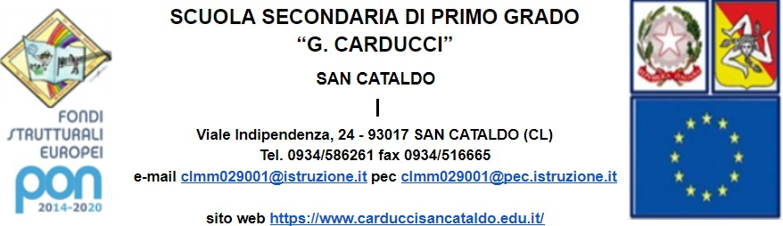

COMUNICATO STAMPA
Scuola Carducci: seminario con l’astrofisico Luca Perri sulle fake news
Martedì 9 marzo 2021 (alle 11.00), le classi seconde e terze della Scuola secondaria di primo grado “G. Carducci” di San Cataldo, diretta dal prof. Salvatore Parenti, incontreranno, in diretta streaming, in esclusiva, il noto astrofisico Luca Perri, per un seminario interattivo online dal titolo “DeAbunking: caccia alla bufala”.
L’incontro, proposto e organizzato dalla prof.ssa Valentina Tesoro, avrà la durata di circa un’ora e trenta minuti. Durante il seminario, attraverso un'attività coinvolgente, gli studenti scopriranno gli “attrezzi del mestiere”, per analizzare quella che è l'attività non solo del debunker – lo smascheratore di fake news –, ma dello scienziato stesso.
La scuola “G. Carducci” sta svolgendo un’intensa campagna di informazione per i propri alunni, affinché acquisiscano adeguate competenze per selezionare le informazioni veicolate dai social. L’attività è un punto rilevante, qualificante del Piano di Educazione Civica della scuola.

Prof. Leandro Janni, presidente di Italia Nostra Sicilia

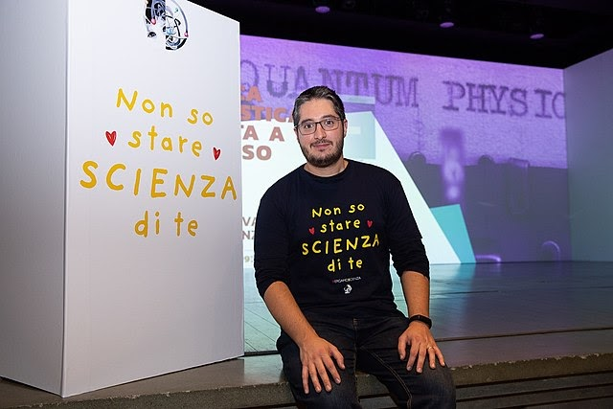

Luca Perri, dottore in Fisica e Astrofisica, astrofisico INAF dell’Osservatorio di Merate, del Planetario di Milano e del Planetario di Lecco, si occupa di divulgazione su radio, televisioni, carta stampata, festival, social network e attraverso esperimenti di citizen science. Campione italiano e finalista internazionale di FameLab 2015, membro del Comitato Scientifico del CICAPFest e Responsabile scientifico di BergamoScienza, è autore e conduttore di diverse trasmissioni di Rai Cultura, fra cui “Nautilus” e “Superquark+” con Piero Angela. Ha pubblicato libri divulgativi (tra cui, Astrobufale con Rizzoli, Partenze a Razzo e Pinguini all’equatore con DeAgostini), è collaboratore e co-autore di due manuali scolastici, Experience (2019) e Scienze Live (2020), pubblicati con Garzanti Scuola.

